PLAN DE CLASE/NOTA TÉCNICA
NIVEL: 2° PRIMARIA
NOVEMBER 11TH
1.- NOMBRE DEL PROFESOR: Candy Castillo Hernández. GRADO: 2° GRUPO: A
2.- ASIGNATURA: inglés.
3.- TRIMESTRE: 2
4.- SEMANA: November 11th to 15th.
5.- TIEMPO: 10 HR.
6.- TEMA: SIMPLE PAST OF VERB TO BE / Reading/ Cause and Effect. Page 38-39
7.- CAMPO FORMATIVO: ( X ) LENGUAJES. ( X ) SABERES Y PENSAMIENTO CIENTÍFICO. (X) ÉTICA, NATURALEZA Y SOCIEDAD. ( X ) DE LO HUMANO Y LO COMUNITARIO.
8.- EJES ARTICULADORES: ( ) IGUALDAD DE GÉNERO. ( X ) INCLUSIÓN. ( ) VIDA SALUDABLE. ( X ) PENSAMIENTO CRÍTICO ( X ) APROPIACIÓN DE LAS CULTURAS A TRÁVES DE LA LECTURA Y LA ESCRITURA. (X ) INTERCULTURALIDAD CRÍTICA. ( X ) ARTES Y EXPERIENCIAS ESTÉTICAS.
9.- CONTENIDO: Leer, comprender y analizar un texto de ficción para aplicar una estrategia de lectura que mejore la comprensión.
10.- PROCESO DE DESARROLLO DE APRENIZAJE (PDA): Sensibilizar a los alumnos y familiarizarlos con una lengua distinta a la materna, y para que puedan reaccionar y responder a necesidades de comunicación básicas y personales en contextos rutinarios definidos.
11.- RECURSOS: Libros, cuaderno de trabajo, posters, flashcards, audiovisuales
12.- MATERIALES: Tarjetas con imágenes, póster Discover 2, cuadro de la Gran Pregunta, CD de audio, video de la Gran Pregunta. Flash Cards, dibujos, colores, pizarrón.
13.- IMPLEMENTACIÓN DE ACCIONES DEL P.E.M.C. Implementar actividades que impulsen la práctica y dominio de habilidades de comprensión lectora y auditiva, identificación de ideas principales, palabras claves, etc, en una lengua extranjera.
14: INICIO: Actividad rompe hielo: La docente da los buenos días.
Preguntas introductorias: ¿Recuerdas las actividades que realizaste ayer por la tarde?
15.- DESARROLLO:
La docente inicia con la introducción del pasado simple por medio de actividades diarias contrastando el presente (is, am, are) y pasado (was, were).
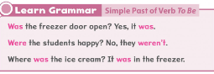
Los alumnos realizan sus anotaciones en el cuaderno en base a la lluvia de ideas presentada.
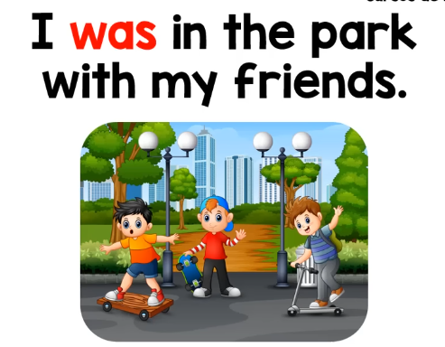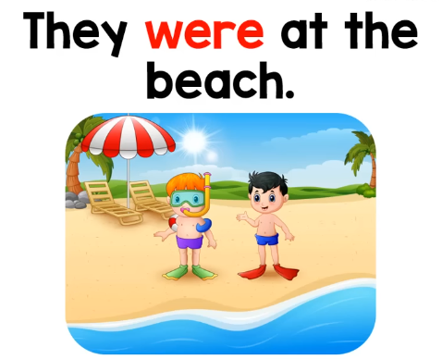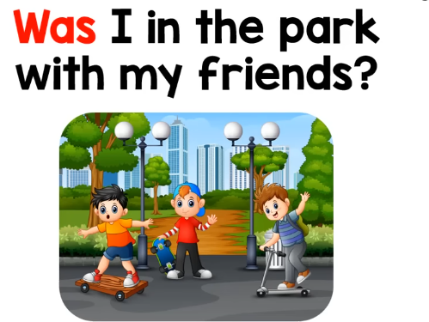

La docente brinda ejemplos en plenaria:
- The cat was under the table.
(El gato estaba debajo de la mesa.)
- They were at the park yesterday.
(Ellos estaban en el parque ayer.)
- The book was on the chair.
(El libro estaba en la silla.)
- My friends were happy at the party.
(Mis amigos estaban contentos en la fiesta.)
La docente anota ejemplos que los alumnos irán estructurando en plenaria.
- Was the dog in
- the garden?
(¿Estaba el perro en el jardín?)
- Were you at school yesterday?
(¿Estuviste en la escuela ayer?)
- Was the sky blue today?
(¿Estaba el cielo azul hoy?)
- Were the toys on the floor?
(¿Estaban los juguetes en el suelo?)
- Was she happy with her toy?
(¿Estaba ella feliz con su juguete?)
16.- CIERRE: La docente realiza la revisión del trabajo realizado en el transcurso de la clase, anotaciones por parte del alumno, manteniendo la evaluación de la expresión oral del alumno constantemente.
Actividad y Tipo de organización: Individual ( x ) Equipo ( x) Grupal ( x )
Terminaremos la clase hablando acerca del tema visto, recordando al estudiante que siempre puede preguntar o resaltar información que considere importante.
17.- EVALUACIÓN: Autoevaluación ( ) Coevaluación ( ) Heteroevaluación ( )
Se evaluará su participación en clase.
- ACTITUDINAL: PARTICIPACIÓN ACTIVA EN CLASE Y CONVIVENCIA SANA CON SUS COMPAÑEROS DE CLASE.
- CONCEPTUAL: LA IDENTIFICACIÓN DE LOS TEMAS VISTOS EN LA UNIDAD.
- PROCEDIMENTAL: EL CORRECTO USO DE LOS TEMAS VISTOS EN LA UNIDAD.
18.- TAREA: No hay.

PLAN DE CLASE/NOTA TÉCNICA
NIVEL: 2° PRIMARIA
NOVEMBER 12TH
1.- NOMBRE DEL PROFESOR: Candy Castillo Hernández. GRADO: 2° GRUPO: A
2.- ASIGNATURA: inglés.
3.- TRIMESTRE: 1
4.- SEMANA: November 11th to 15th.
5.- TIEMPO: 10 HR.
6.- TEMA: SIMPLE PAST OF VERB TOReading/ Cause and Effect. Page 38-39
7.- CAMPO FORMATIVO: ( X ) LENGUAJES. ( X ) SABERES Y PENSAMIENTO CIENTÍFICO. (X) ÉTICA, NATURALEZA Y SOCIEDAD. ( X ) DE LO HUMANO Y LO COMUNITARIO.
8.- EJES ARTICULADORES: ( ) IGUALDAD DE GÉNERO. ( X ) INCLUSIÓN. ( ) VIDA SALUDABLE. ( X ) PENSAMIENTO CRÍTICO ( X ) APROPIACIÓN DE LAS CULTURAS A TRÁVES DE LA LECTURA Y LA ESCRITURA. (X ) INTERCULTURALIDAD CRÍTICA. ( X ) ARTES Y EXPERIENCIAS ESTÉTICAS.
9.- CONTENIDO: Leer, comprender y analizar un texto de ficción para aplicar una estrategia de lectura que mejore la comprensión.
10.- PROCESO DE DESARROLLO DE APRENIZAJE (PDA): Sensibilizar a los alumnos y familiarizarlos con una lengua distinta a la materna, y para que puedan reaccionar y responder a necesidades de comunicación básicas y personales en contextos rutinarios definidos.
11.- RECURSOS: Libros, cuaderno de trabajo, posters, flashcards, audiovisuales
12.- MATERIALES: Tarjetas con imágenes, póster Discover 2, cuadro de la Gran Pregunta, CD de audio, video de la Gran Pregunta. Flash Cards, dibujos, colores, pizarrón.
13.- IMPLEMENTACIÓN DE ACCIONES DEL P.E.M.C. Implementar actividades que impulsen la práctica y dominio de habilidades de comprensión lectora y auditiva, identificación de ideas principales, palabras claves, etc, en una lengua extranjera.
14: INICIO: Actividad rompe hielo: La docente da los buenos días.
Preguntas introductorias: ¿Las cosas se pueden mezclar para crear algo nuevo?
Pregunte ¿Dónde guardamos el helado?
Pregunte por qué esto es importante.
15.- DESARROLLO:
Observe la fila de imágenes en el lado izquierdo de la página. Explique que estos son los personajes de la obra. Lea los nombres y pida a los estudiantes que encuentren cada nombre en el guión de la obra. Pregunte ¿Cuántos maestros hay en la obra? Diga Nombrar a tres estudiantes
* Haga una pregunta general para verificar la comprensión general de la obra, por ejemplo, ¿los estudiantes usaron un congelador para hacer helado?
Permita que los estudiantes lean el guión de la obra unos minutos antes de responder
Reproduzca el audio. Los estudiantes escuchan mientras leen. Reproduzca el audio una segunda vez si es necesario.
-Pregunte ¿Cómo ayuda el Sr. Jenkins a los estudiantes?
Divida a los estudiantes en grupos pequeños. En esta etapa, les toma tiempo leer las líneas de corrido, por lo que habrá una oportunidad de representar la obra como personajes individuales después.
Mientras cada estudiante lee una línea, pídales que encuentren y señalen al hablante en la fila de imágenes del lado izquierdo de la página.

Cada vez que los estudiantes lleguen a una palabra resaltada, verifique la comprensión haciendo referencia a las tarjetas con imágenes de la unidad y pídales que identifiquen la tarjeta de conexión
Muévase por el salón y brinde ayuda según sea necesario.
Pregunte por las palabras que los estudiantes no pudieron descifrar juntos y proporcione el significado para toda la clase.
16.- CIERRE: La docente realiza la revisión del trabajo realizado en el transcurso de la clase, anotaciones por parte del alumno, manteniendo la evaluación de la expresión oral del alumno constantemente.
Actividad y Tipo de organización: Individual ( x ) Equipo ( x) Grupal ( x )
Terminaremos la clase hablando acerca del tema visto, recordando al estudiante que siempre puede preguntar o resaltar información que considere importante.
17.- EVALUACIÓN: Autoevaluación ( ) Coevaluación ( ) Heteroevaluación ( )
Se evaluará su participación en clase.
- ACTITUDINAL: PARTICIPACIÓN ACTIVA EN CLASE Y CONVIVENCIA SANA CON SUS COMPAÑEROS DE CLASE.
- CONCEPTUAL: LA IDENTIFICACIÓN DE LOS TEMAS VISTOS EN LA UNIDAD.
- PROCEDIMENTAL: EL CORRECTO USO DE LOS TEMAS VISTOS EN LA UNIDAD.
18.- TAREA: No hay.

PLAN DE CLASE/NOTA TÉCNICA
NIVEL: 2° PRIMARIA
NOVEMBER 13TH
1.- NOMBRE DEL PROFESOR: Candy Castillo Hernández. GRADO: 2° GRUPO: A
2.- ASIGNATURA: inglés.
3.- TRIMESTRE: 1
4.- SEMANA: November 11th to 15th.
5.- TIEMPO: 10 HR.
6.- TEMA: Reading/ Cause and Effect. Page 38-39
7.- CAMPO FORMATIVO: ( X ) LENGUAJES. ( X ) SABERES Y PENSAMIENTO CIENTÍFICO. (X) ÉTICA, NATURALEZA Y SOCIEDAD. ( X ) DE LO HUMANO Y LO COMUNITARIO.
8.- EJES ARTICULADORES: ( ) IGUALDAD DE GÉNERO. ( X ) INCLUSIÓN. ( ) VIDA SALUDABLE. ( X ) PENSAMIENTO CRÍTICO ( X ) APROPIACIÓN DE LAS CULTURAS A TRÁVES DE LA LECTURA Y LA ESCRITURA. (X ) INTERCULTURALIDAD CRÍTICA. ( X ) ARTES Y EXPERIENCIAS ESTÉTICAS.
9.- CONTENIDO: Leer, comprender y analizar un texto de ficción para aplicar una estrategia de lectura que mejore la comprensión.
10.- PROCESO DE DESARROLLO DE APRENIZAJE (PDA): Sensibilizar a los alumnos y familiarizarlos con una lengua distinta a la materna, y para que puedan reaccionar y responder a necesidades de comunicación básicas y personales en contextos rutinarios definidos.
11.- RECURSOS: Libros, cuaderno de trabajo, posters, flashcards, audiovisuales
12.- MATERIALES: Tarjetas con imágenes, póster Discover 2, cuadro de la Gran Pregunta, CD de audio, video de la Gran Pregunta. Flash Cards, dibujos, colores, pizarrón.
13.- IMPLEMENTACIÓN DE ACCIONES DEL P.E.M.C. Implementar actividades que impulsen la práctica y dominio de habilidades de comprensión lectora y auditiva, identificación de ideas principales, palabras claves, etc, en una lengua extranjera.
14: INICIO: Actividad rompe hielo: La docente da los buenos días.
Preguntas introductorias: Continuar con la obra de teatro.
15.- DESARROLLO:
Concéntrese en hacer en voz alta las indicaciones para continuar la obra. Ponga a los estudiantes en focos de atención: asigne a cada estudiante de cada grupo un papel en la obra. Hay cinco papeles separados en cada grupo. Los estudiantes menos seguros pueden trabajar juntos para interpretar el papel de los estudiantes de primer grado y así disfrutar de su participación. Pida a los estudiantes que trabajen en sus grupos para practicar sus papeles en la obra. Vaya por ahí mientras trabajan y ayude según sea necesario. Puede ayudarlos a preparar accesorios, como mochilas escolares para agitar y bloques para cubitos de hielo.
LANZAMIENTO CRÍTICO
Pida a los grupos que representen sus obras para la clase
Preguntas para debatir
¿Qué muestra el cartel en la primera imagen?
¿Por qué la Sra. Woodh dice "Era nuestro trabajo traer la crema de hielo para la fiesta?
¿Por qué están tristes los niños?
¿Qué necesita el Sr. Jenkins para hacer helado? ¿Sabes cómo hacer helado? ¿Qué llevas a las fiestas?

Después de la lectura
Haga que los estudiantes miren nuevamente las ilustraciones. Pregunte ¿Cómo se sienten los estudiantes al principio? ¿Cómo se sienten al final? Pida a los estudiantes que discutan cómo se sienten acerca del Sr. Jenkins como maestro.
Haga que los estudiantes miren nuevamente la historia y se concentren en los cuadros de Pensar. Lea cada uno y pida a los estudiantes sus ideas. Verifique la comprensión de las diferentes causas y efectos en la obra.
Muestre el póster ¡Hablemos de ello! para ayudar a los estudiantes con marcos de oraciones para debatir y expresar opiniones personales. Ponga a los estudiantes en parejas para discutir lo que les gusta de la obra.
Divida a los estudiantes en grupos pequeños de tres o cuatro.
Haga que los estudiantes discutan cómo se sienten acerca de los personajes de la obra. Pregunte ¿Es el Sr. Jenkins consciente? ¿Son los niños ¿feliz?
Pida a los estudiantes que dibujen una imagen de los niños haciendo helado.
En grupos, los estudiantes describan su imagen y señalen las diferentes cosas que se usan para hacer helado.
16.- CIERRE: La docente realiza la revisión del trabajo realizado en el transcurso de la clase, anotaciones por parte del alumno, manteniendo la evaluación de la expresión oral del alumno constantemente.
Actividad y Tipo de organización: Individual ( x ) Equipo ( x) Grupal ( x )
Terminaremos la clase hablando acerca del tema visto, recordando al estudiante que siempre puede preguntar o resaltar información que considere importante.
17.- EVALUACIÓN: Autoevaluación ( ) Coevaluación ( ) Heteroevaluación ( )
Se evaluará su participación en clase.
- ACTITUDINAL: PARTICIPACIÓN ACTIVA EN CLASE Y CONVIVENCIA SANA CON SUS COMPAÑEROS DE CLASE.
- CONCEPTUAL: LA IDENTIFICACIÓN DE LOS TEMAS VISTOS EN LA UNIDAD.
- PROCEDIMENTAL: EL CORRECTO USO DE LOS TEMAS VISTOS EN LA UNIDAD.
18.- TAREA: No hay.

PLAN DE CLASE/NOTA TÉCNICA
NIVEL: 2° PRIMARIA
NOVEMBER 14TH
1.- NOMBRE DEL PROFESOR: Candy Castillo Hernández. GRADO: 2° GRUPO: A
2.- ASIGNATURA: inglés.
3.- TRIMESTRE: 1
4.- SEMANA: November 11th to 15th.
5.- TIEMPO: 10 HR.
6.- TEMA: Reading Comprehesion/ SIMPLE PAST OF VERB TO BE. Page 40.
7.- CAMPO FORMATIVO: ( X ) LENGUAJES. ( X ) SABERES Y PENSAMIENTO CIENTÍFICO. (X) ÉTICA, NATURALEZA Y SOCIEDAD. ( X ) DE LO HUMANO Y LO COMUNITARIO.
8.- EJES ARTICULADORES: ( ) IGUALDAD DE GÉNERO. ( X ) INCLUSIÓN. ( ) VIDA SALUDABLE. ( X ) PENSAMIENTO CRÍTICO ( X ) APROPIACIÓN DE LAS CULTURAS A TRÁVES DE LA LECTURA Y LA ESCRITURA. (X ) INTERCULTURALIDAD CRÍTICA. ( X ) ARTES Y EXPERIENCIAS ESTÉTICAS.
9.- CONTENIDO: Leer, comprender y analizar un texto de ficción para aplicar una estrategia de lectura que mejore la comprensión.
10.- PROCESO DE DESARROLLO DE APRENIZAJE (PDA): Sensibilizar a los alumnos y familiarizarlos con una lengua distinta a la materna, y para que puedan reaccionar y responder a necesidades de comunicación básicas y personales en contextos rutinarios definidos.
11.- RECURSOS: Libros, cuaderno de trabajo, posters, flashcards, audiovisuales
12.- MATERIALES: Tarjetas con imágenes, póster Discover 2, cuadro de la Gran Pregunta, CD de audio, video de la Gran Pregunta. Flash Cards, dibujos, colores, pizarrón.
13.- IMPLEMENTACIÓN DE ACCIONES DEL P.E.M.C. Implementar actividades que impulsen la práctica y dominio de habilidades de comprensión lectora y auditiva, identificación de ideas principales, palabras claves, etc, en una lengua extranjera.
14: INICIO: Actividad rompe hielo: La docente da los buenos días.
Preguntas introductorias: Continuar con la obra de teatro.
15.- DESARROLLO:
En base a la lectura la docente invita al alumno a realizar en plenaria la página 40.

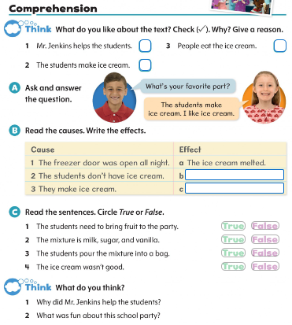

La docente continua con la explicación
16.- CIERRE: La docente realiza la revisión del trabajo realizado en el transcurso de la clase, anotaciones por parte del alumno, manteniendo la evaluación de la expresión oral del alumno constantemente.
Actividad y Tipo de organización: Individual ( x ) Equipo ( x) Grupal ( x )
Terminaremos la clase hablando acerca del tema visto, recordando al estudiante que siempre puede preguntar o resaltar información que considere importante.
17.- EVALUACIÓN: Autoevaluación ( ) Coevaluación ( ) Heteroevaluación ( )
Se evaluará su participación en clase.
- ACTITUDINAL: PARTICIPACIÓN ACTIVA EN CLASE Y CONVIVENCIA SANA CON SUS COMPAÑEROS DE CLASE.
- CONCEPTUAL: LA IDENTIFICACIÓN DE LOS TEMAS VISTOS EN LA UNIDAD.
- PROCEDIMENTAL: EL CORRECTO USO DE LOS TEMAS VISTOS EN LA UNIDAD.
18.- TAREA: No hay.

Lic. Javier de Jesús Quiroz Juárez
Coordinación de Inglés

Candy Castillo Hernández.
Titular

